Семипалатинский ядерный полигон: история, испытания, последствия
Семипалатинский ядерный полигон является одной из самых мрачных страниц в истории противостояния двух супердержав – СССР и США. Считается, что создание такого сверхмощного и смертоносного оружия для Советского Союза в то непростое время было крайне необходимо. Но чем больше приближались ученые-ядерщики к своему открытию, тем насущнее становился вопрос о том, где испытывать эту новейшую разработку. И решение этой проблемы было найдено.
История создания
Надо сказать, что ядерный полигон являлся составной частью проекта по созданию атомной бомбы. Поэтому необходимо было найти подходящую местность, чтобы испробовать новое оружие. Ею стали степи Казахстана, превратившиеся в Семипалатинский ядерный полигон. Где находится это место, в наше время знают немногие. Если точнее, то это степи на правом берегу Иртыша, всего лишь в 130 км от Семипалатинска. Впоследствии стало ясно, что рельеф данной местности как нельзя лучше подходил для проведения подземных взрывов в скважинах и штольнях. Единственным недостатком был тот факт, что в Семипалатинске располагалось китайское консульство, но вскоре оно было закрыто. 21 августа 1947 года вышло постановление, в котором говорилось, что начатое ранее ГУЛАГом строительство теперь передается военному ведомству под названием «Учебный полигон № 2 МВС СССР (в/ч 52605)». Его начальником назначили генерал-лейтенанта П. М. Рожановича, а научным руководителем – М. А. Садовского, ставшего впоследствии академиком.
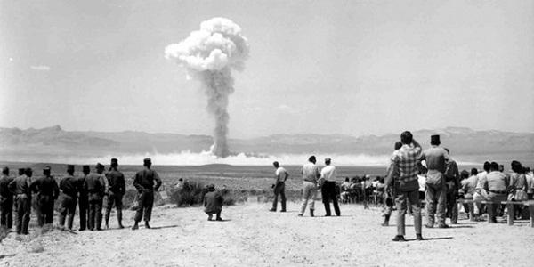
Испытания
Впервые ядерное оружие в СССР прошло проверку в августе 1949 года. Сила взорванной бомбы тогда составила 22 килотонны. Надо отметить, что готовились к ней основательно. Это было необходимо для того, чтобы зафиксировать максимальное количество информации о результативности и последствиях применения этого нового оружия. Семипалатинский испытательный ядерный полигон занимал огромную площадь в 18 тыс. 500 кв. км. Из нее была выделена опытная площадка диаметром около 10 км и поделена на сектора. На этой территории построили имитацию жилых зданий и фортификационных сооружений, а также расставили гражданскую и военную технику. Кроме того, в этих секторах находилось более чем полторы тысячи животных и расставленная по всему периметру измерительная фото- и киноаппаратура. Когда наступил запланированный день испытаний, а это было 29 августа, в самом центре площадки на высоте в 37 м был взорван заряд РДС-1. Вверх на огромную высоту поднялся ядерный гриб. Таким образом начал свою смертоносную работу Семипалатинский ядерный полигон. Воспоминания испытателей и простых мирных жителей, ставших заложниками той эпохи и наблюдающих это действо, практически одинаковы: взрыв бомбы – это одновременно и величественное, и ужасное зрелище.
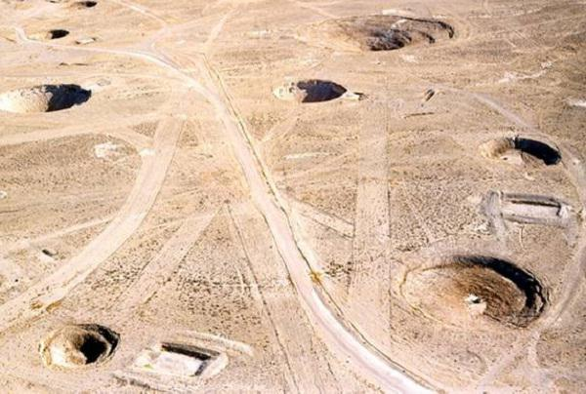

Статистика взрывов
Так, Семипалатинский ядерный полигон, история которого достаточно мрачна и зловеща, стал смертельно опасным для людей, проживающих недалеко от него. Он функционировал с 1949 по 1989 год. За это время было произведено более 450 испытаний, в ходе которых взорвали около 600 как ядерных, так и термоядерных устройств. Из них было примерно 30 наземных и не менее 85 воздушных. Кроме того, проводились и другие испытания, в число которых входили гидродинамические и гидроядерные опыты. Известно, что общая мощность зарядов, сброшенных на Семипалатинский ядерный полигон с 1949 по 1963 год, в 2,2 тыс. раз больше, чем сила атомной бомбы, скинутой США в 1945 году на Хиросиму. Последствия Полигон, находящийся в казахских степях, был особенным. Он известен не только своей огромной территорией и взрывающимися на ней самыми совершенными смертоносными ядерными зарядами, но и тем, что на его землях постоянно находилось местное население. Такого нигде еще в мире не было. Из-за того, что несколько первых ядерных зарядов были несовершенными, из 64 используемых килограммов урана цепная реакция затрагивала только около 700 г, а остальное количество превращалось в так называемую радиоактивную пыль, которая оседала на землю после взрыва.
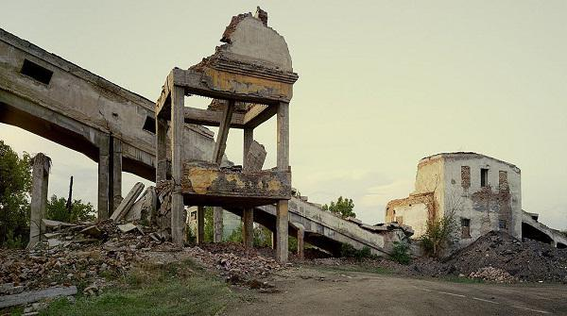

Потому и страшны последствия Семипалатинского ядерного полигона. Проводимые на нем испытания в полной мере отражались на местных жителях. Возьмем, к примеру, взрыв, произошедший 22.11.1955 года. Это был термоядерный заряд с маркировкой РДС-37. Его сбросили с самолета, и он сдетонировал где-то на высоте 1550 м. В результате образовался ядерный гриб, имевший диаметр до 30 км и высоту 13-14 км. Его было видно в 59 населенных пунктах. В радиусе двух сотен километров от эпицентра взрыва все стекла в домах были выбиты. В одном из селений погибла маленькая девочка, в 36 км произошел обвал перекрытия, убивший одного солдата, а более чем 500 жителей получили различные травмы. О мощности этого взрыва можно судить по тому факту, что в самом Семипалатинске, находящемся в 130 км от площадки, у 3 человек зафиксировали сотрясение мозга. Можно только догадываться, к чему могли привести дальнейшие ядерные испытания, если бы не договор об их запрете в водном, воздушном и космическом пространствах, подписанный ведущими державами в этой области в 1963 году. Сферы применения За годы ядерных испытаний было накоплено много ценной информации. Большинство данных и до наших дней помечено грифом «секретно». Немногие знают, что Семипалатинский ядерный полигон использовался для испытаний не только в военных, но и в промышленных целях. Существуют и такие документы, в которых говорится о том, что СССР произвели более 120 взрывов не на территориях военных площадок. Ядерные заряды применялись для создания подземных пустот, необходимых в нефтегазодобывающей промышленности, а также повышали отдачу уже начинавших истощаться месторождений с полезными ископаемыми. Как ни странно, но Семипалатинский ядерный полигон стал плацдармом для накопления огромнейшего опыта по использованию таких взрывов в мирных целях.
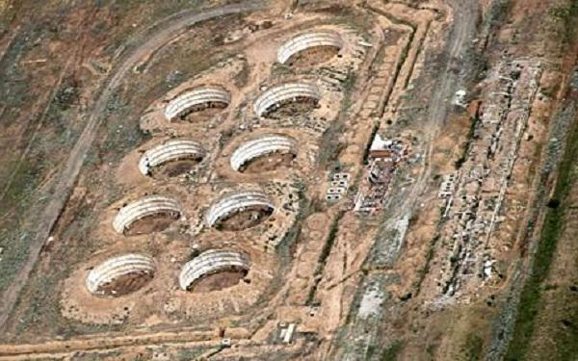
Закрытие
1989-й стал годом прекращения ядерных испытаний. Ровно через 42 года после взрыва первой бомбы - 29 августа 1991-го - казахским президентом Н. Назарбаевым был подписан специальный Указ, направленный на закрытие Семипалатинского ядерного полигона. Через 3 года весь арсенал такого вида оружия был вывезен с территории данного государства. Еще через 2 года все военные ушли оттуда, но оставили после себя уродливые шрамы на земле в виде воронок, штолен и тысяч километров отравленной радиоактивными частицами почвы.
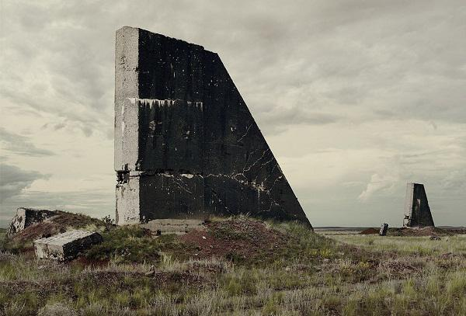

Курчатов
Прошло уже 24 года после того, как был закрыт Семипалатинский испытательный полигон. Но Курчатов – так назывался когда-то закрытый город – до сих пор пользуется необычайной популярностью у иностранцев. И это неудивительно, так как многие мечтают увидеть, какой же мощью обладала исчезнувшая супердержава под названием СССР. У туристов, приезжающих сюда, один маршрут: Курчатов – опытное поле – необычное озеро, которое именуют Атомным. Сначала новый город называли Москвой-400. Родственники работавших там специалистов приезжали в столицу и там искали своих близких. Они даже не догадывались, что те живут сейчас за 3 тыс. км от Москвы. Поэтому в 1960 году этот населенный пункт переименовали в Семипалатинск-21, а немного позже и в Курчатов. Последнее название дано в честь известного разработчика ядерной программы СССР Игоря Курчатова, жившего и работавшего здесь же. Этот город был построен на пустом месте практически за 2 года. При строительстве домов учитывалось, что здесь будут проживать офицеры и ученые со своими семьями. Поэтому город Курчатов снабжался по высшей категории. Родственники, которые приезжали в гости к своим близким, считали, что они живут чуть ли не в раю. Тогда как в Москве людям приходилось часами выстаивать в очереди за продуктами с талончиками в руках, в Курчатове полки в магазинах просто ломились от необычного изобилия товаров.
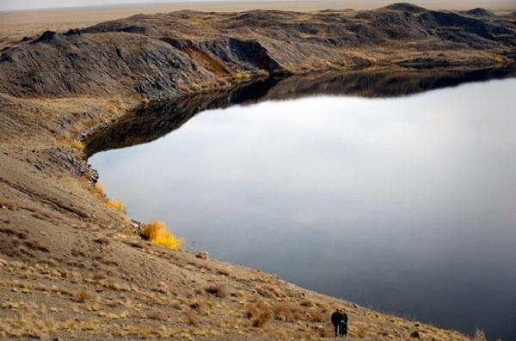

Атомное озеро
Оно появилось в результате взрыва, произведенного в середине января 1965 года в районе слияния двух главных рек региона – Ащису и Шаган. Мощность атомного заряда составила 140 килотонн. После взрыва появилась воронка диаметром 400 м и глубиной больше 100 м. Радионуклидное загрязнение земли вокруг этого озера составило порядка 3-4 км. Вот такое ядерное наследство Семипалатинского полигона.
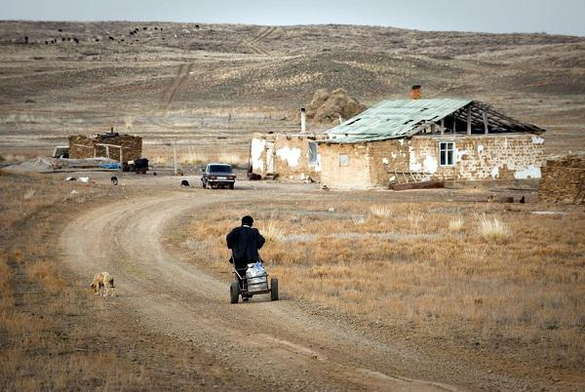

Жертвы полигона
Через год после того, как был произведен первый ядерный взрыв, детская смертность возросла почти в 5 раз, а продолжительность жизни взрослого населения уменьшилась на 3-4 года. В последующие годы развитие врожденных пороков у населения области только увеличивалось и уже через 12 лет достигло рекордных 21,2% на 1 тыс. новорожденных. Все они - жертвы Семипалатинского ядерного полигона. В опасных зонах этой площадки радиоактивный фон в 2009 году составлял 15-20 миллирентген в час. Невзирая на это, там все еще живут люди. До 2006 года территория не только не охранялась, но и не была нанесена на карте. Местное население часть площадки использовало в качестве пастбищ для скота. Определён и особый статус людей, живших с 1949 по 1990 год рядом с объектом, который назывался "Семипалатинский ядерный полигон". Льготы для населения распределяются с учетом удаленности их места жительства от экспериментальной площадки. Загрязненная территория разбита на 5 зон. В зависимости от этого рассчитывается единовременная денежная компенсация, а также надбавка к заработной плате. Также предусмотрено и получение дополнительных дней к ежегодному отпуску.

